مديرية التربية لولاية البويرة متوسطة بوصافر محمد –البويرة- سنة الدراسية :2024/2025 المدة :1 سا المستوى : أولى متوسط
فرض في مادة الرياضيات الفصل الثالث
التمرين الاول :

انقل واتمم بالعدد المناسب -1
$$\frac{…..}{….}×7=15 , \frac{12}{5}×….=12 ,$$
$\frac{5}{8}=\frac{……×….…}{……×……}=\frac{….}{32} , \frac{12}{18}=\frac{……÷…….}{……÷……..}=\frac{4}{……}$
2-احسب مايلي مع الاختزال ان امكن :
$$\frac{4}{10}+\frac{8}{10}$$
$\frac{132}{100}-\frac{12}{100}$
$$\frac{2}{10}+\frac{14}{100}$$
التمرين الثاني:
1-علم على مستقيم مدرج وحدته 1 سم النقط التالية :
S(-4.5) ;R(+3) ; T(-1 ,5) ; Q(-3)
2- ماهو بعد النقطة S عن الصفر ؟
3-ماذا نقول عن العددين 3+ و3- ؟
4-من خلال المعلم الاتي عين احداثيتي كل من A و B :
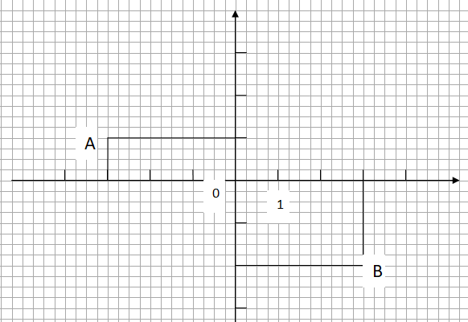
5-ارسم معلم متعامد متجانس ثم علم عليه النقطتين الاتيتين :
C(3 ;-2) , D(-2 ;3)
التمرين الثالث :
لفلاح قطعة ارض مساحتها 36 هكتار اراد تقسيمها على ابنائه الثلاث ,محمد ,عيسى وعلي كمايلي :
من المساحة الكلية $\frac{4}{9}حصةمحمد$
من المساحة الكلية $\frac{}{9}عيسى حصة$
والحصة المتبقية اخذها علي
-احسب حصة كل واحد من ابنائه .

بالتوفيق

